教案首页
授课题目 | 任务4.3设置《感动中国》演示文稿动画效果 |  |  | 类型 | 理实一体 | 学时 | 2
教学目标 | ［知识目标］：  1.掌握设置幻灯片切换方式和切换效果的方法  2.理解母版的全局动画设置逻辑，掌握在母版中设置全局动画的操作。  3.掌握幻灯片中不同对象（图片、文本、表格等）的动画设置方法。
教学目标 | ［能力目标］：  1.能熟练为演示文稿设置统一的幻灯片切换效果；  2.能运用母版高效设置全局动画，提升演示文稿制作效率；  3.能根据不同页面内容特点，为各类对象设置合适的动画效果，使演示文稿更生动。
教学目标 | ［素质目标］：  1.培养学生的审美设计能力，通过合理的动画搭配提升演示文稿表现力；  2.培养学生的逻辑思维和细节处理能力，确保动画效果与内容主题相契合；  3.培养学生的实践操作能力和自主探究精神，提升信息技术应用素养。
教学内容  及重难点 | 教学内容：幻灯片切换方式与效果设置、母版全局动画设置、幻灯片中各类对象的动画设置；  教学重点：幻灯片切换效果设置、幻灯片中对象的动画设置；  教学难点；母版中全局动画的设置。
教学逻辑  思维导图 | 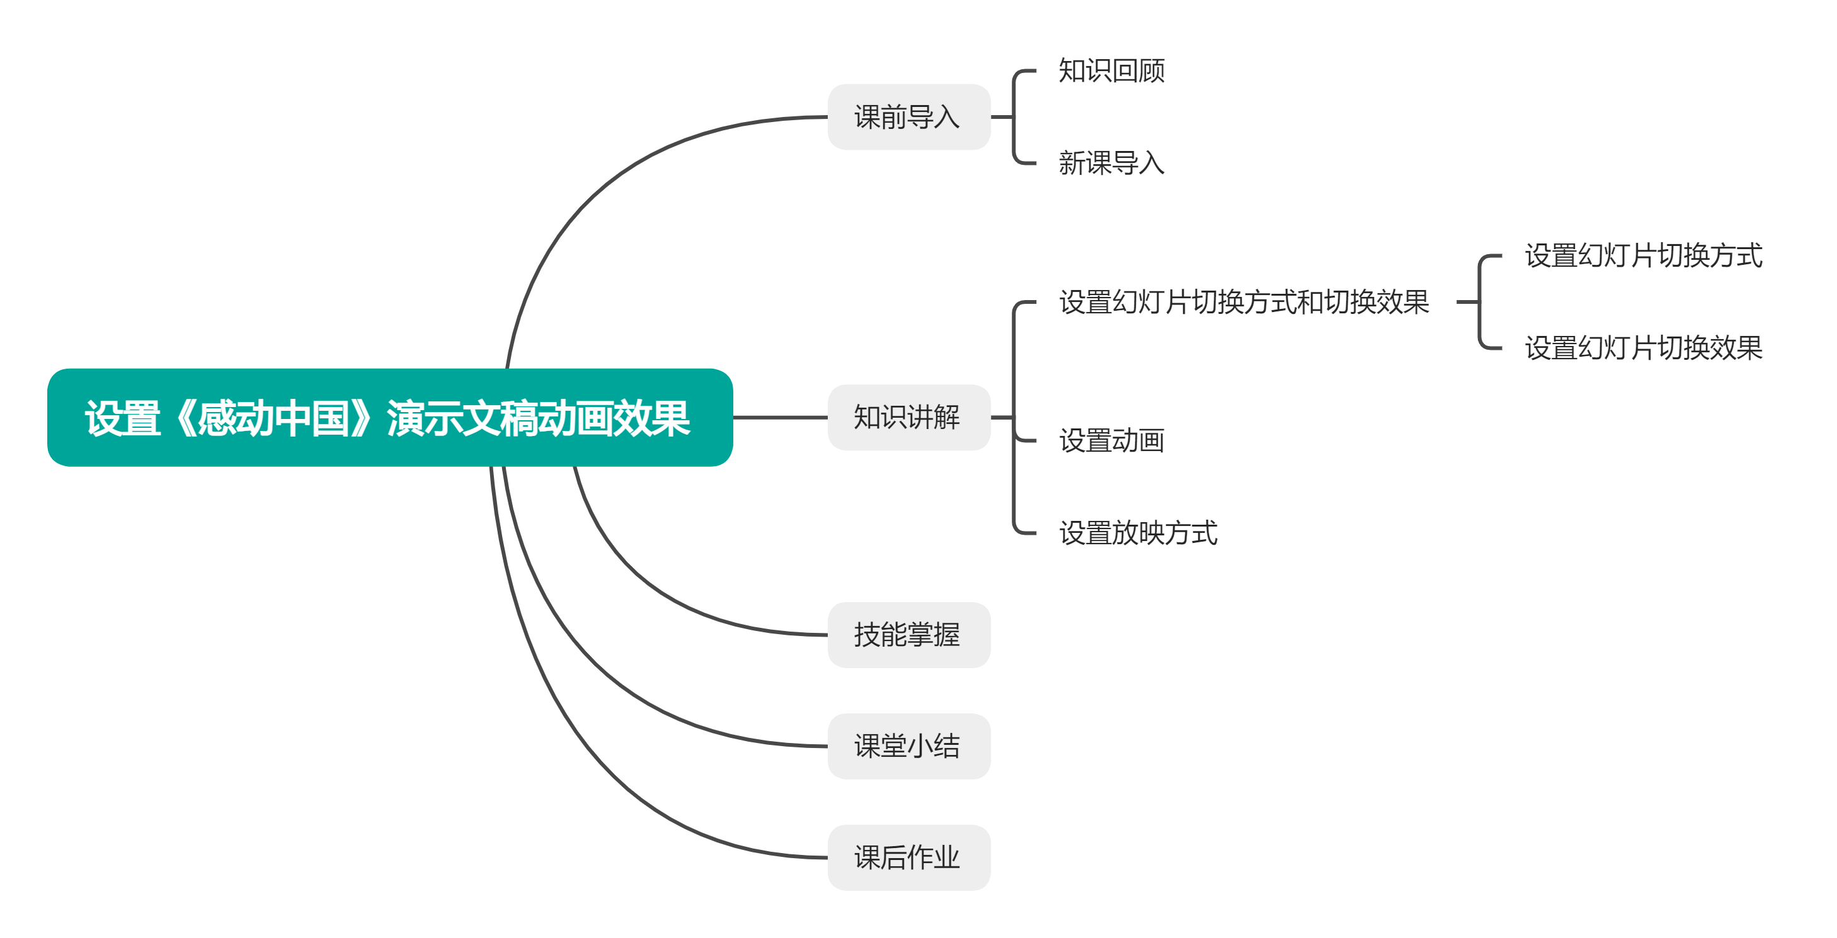
教学方法 | 演示法、讲授法、练习法、任务驱动法、项目化教学。
能力训练 | 利用本节所学知识，完成《感动中国》演示文稿的动画效果设置，包括幻灯片切换、全局动画及各页面对象动画。
班级代码 |  | 所属专业 | 计算机应用技术
时间地点 | 年 月 日 ； 星期 第 节 ；教室号：

吉林水利电力职业学院课程教案用纸
教学环节 | 教 学 内 容 | 备 注
课程导入  知识讲解  技能操作  课堂小结  课后作业 | 1、课前回顾  提问：提问学生“上节课我们学习了如何美化《感动中国》演示文稿，核心用到了哪些功能？”  2、导入新课  播放两段《感动中国》演示文稿片段（一段无动画，一段有规范动画），引导学生观察对比，提问“动画让演示文稿有了哪些变化？”。  3、设置幻灯片切换方式和切换效果  介绍幻灯片切换的作用（连接不同页面，提升过渡流畅度），说明切换效果、换片方式、速度等参数的含义。  幻灯片的切换方式有两种：手动换片和自动换片。手动切换是指在放映幻灯片时通过单击鼠标的方式来一张张地翻页、换片，自动换片是设置每一张幻灯片的播放时间，时间一到就自动切换到下一张幻灯片。  - 设置幻灯片切换方式  选中需要设置切换方式的幻灯片，单击【切换】选项卡。  手动换片：勾选【单击鼠标时换片】复选框，如图所示，此时在放映幻灯片时，由播放者自行通过单击鼠标或者翻页笔来切换幻灯片。  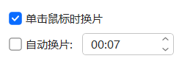  自动换片：勾选“自动换片”复选框，并设置时长，如图所示，播放到此幻灯片时，停留 7 秒后就会自动切换到下一张幻灯片。  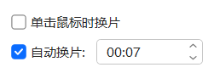  - 设置幻灯片切换效果  设置了切换效果的幻灯片在放映的时候过渡更加自然。  选中需要设置切换效果的幻灯片。单击【切换】选项卡，选择一种切换效果，如图 所示，比如，选择“百叶窗”效果，同时还可以设置切换速度和声音。切换效果也可以应用到所有幻灯片上，单击【应用到全部】按钮即可。  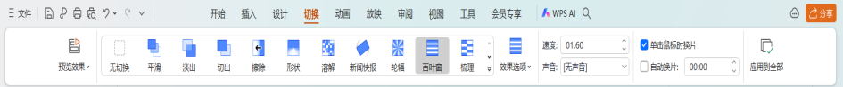  4、设置动画  WPS 演示中的对象动画有“进入”、“强调”、“退出”、“动作路径”动画效果。  在普通视图中，选中要添加动画的对象，然后选择【动画】选项卡，在【动画效果】下拉列表中选择需要的动画，如图 4-77 所示，即可快速创建基本的动画。在【动画】选项卡中，还可以设置动画开始的方式（单击时、与上一动画同时、在上一动画之后）、持续时间与延迟时间，如图 4-78 所示。单击【动画窗格】按钮，打开【动画窗格】，在窗格中可以设置动画的方向、速度等，如下图所示，动画窗格中动画列表最左侧的数字表示单击时动画执行的顺序，如数字“1”表示第 1 次单击时执行。  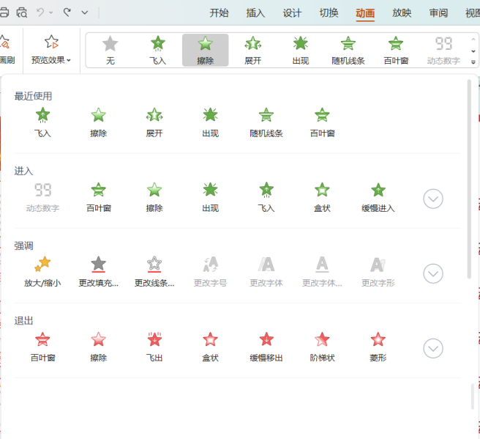  若要给同一个对象设置多个动画，在【动画窗格】中，单击【添加效果】下拉按钮，在下拉菜单中选择需要的动画即可。  - 设置放映方式  幻灯片放映类型包括“演讲者放映(全屏幕)”“展台自动循环放映(全屏幕)”，不同的放映类型适合在不同场景下使用。在【放映】选项卡中，单击【放映设置】下拉按钮，在下拉菜单中选择【放映设置】选项，打开【设置放映方式】对话框，在该对话框中，可以设置“放映类型、放映选项、显示映幻、换片方式”等，如图所示。  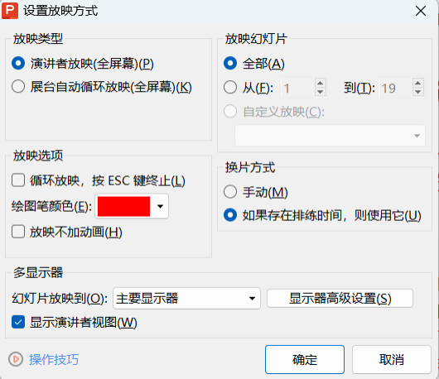  让学生们完成《感动中国》演示文稿的动画效果的设置。  通过本节课练习，掌握WPS演示动画的实操技巧，更培养了审美设计与逻辑梳理能力，学会根据页面内容特点选择适配的动画效果，为后续制作高质量演示文稿奠定基础。  通过课后练习题来巩固WPS演示文稿制作方法。 | 时间：10min  教师引导学生会议PPT美化、母版使用等  任务引入：告知学生本节课核心任务是为《感动中国》演示文稿设置动画效果，让演示文稿更生动有感染力。  时间：25min  时间：20min  时间：30min  学生操作，教师巡回指导  时间：5min
板书设计 | 任务4.3 设置《感动中国》演示文稿动画效果  - 设置幻灯片切换方式和切换效果智能美化  - 在母版中设置全局动画  - 幻灯片设置动画
教学反思

